Р.Асубаев атындағы ЖББМ 7-12 ақпан аралығында Құқықтық сауаттылық апталығының есебі.
Р.Асубаев атындағы ЖББМ 7-12 ақпан аралығында Құқықтық сауаттылық апталығы өткізілді.Жоспарға сәйкес барлық іс-шаралар ұйымдастырылды. Балалар белсене қатысып, қызығушылық танытты.
Мақсаты: Заңға деген құрметті тәрбиелеу, құқықтық сауаттылықты арттыру, нығайту, құқықтық сананы қалыптастыру және дамыту.
Міндеті: -Оқушылардың құқықтары мен міндеттері туралы білімін кеңейту.
–Қоғам, құқық, міндет туралы түсінік беру.
–Әлеуметтік қоғамдағы өзгерістермен сұрақтарын талдау мүмкіндік беретін құқықтық сауаттылықты арттыру.
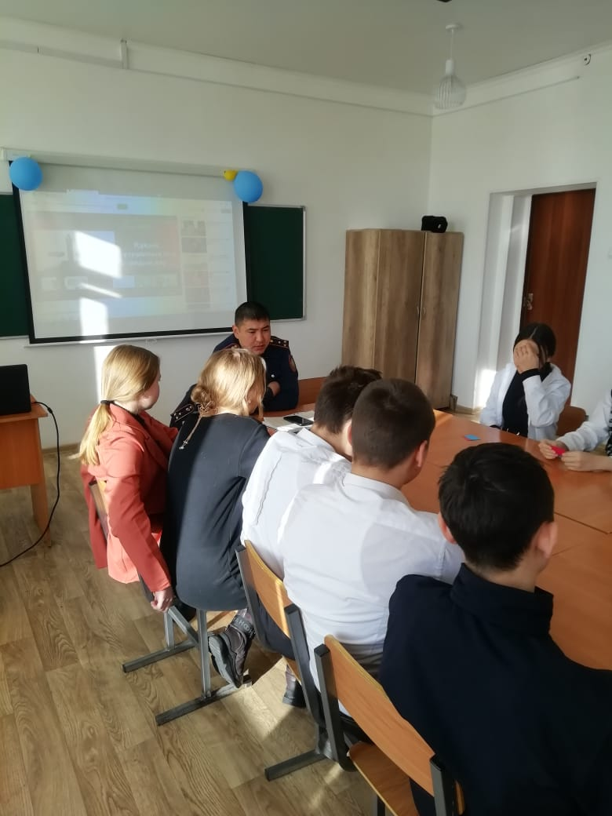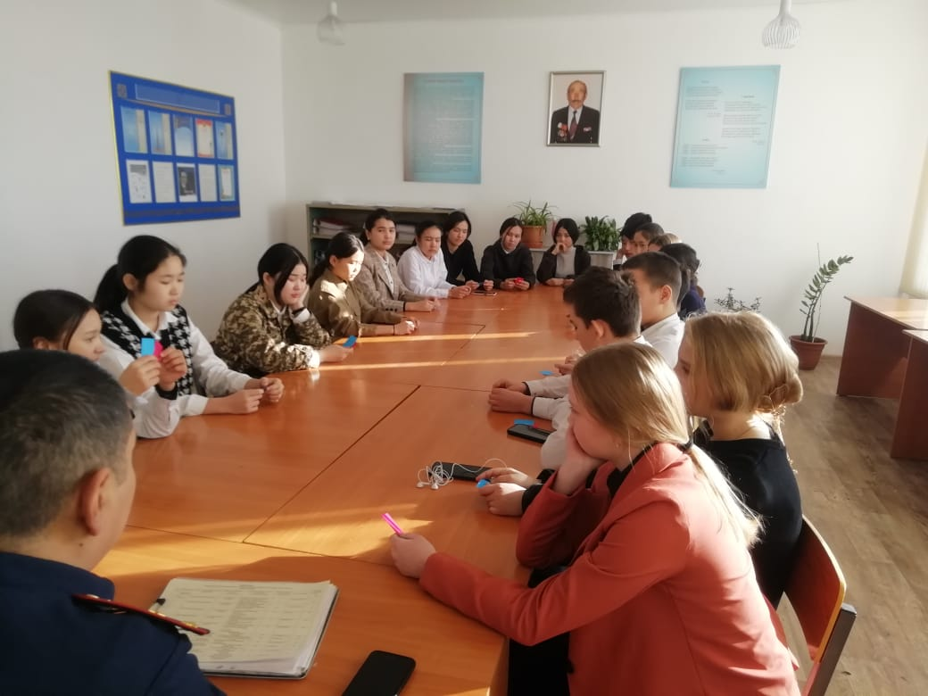
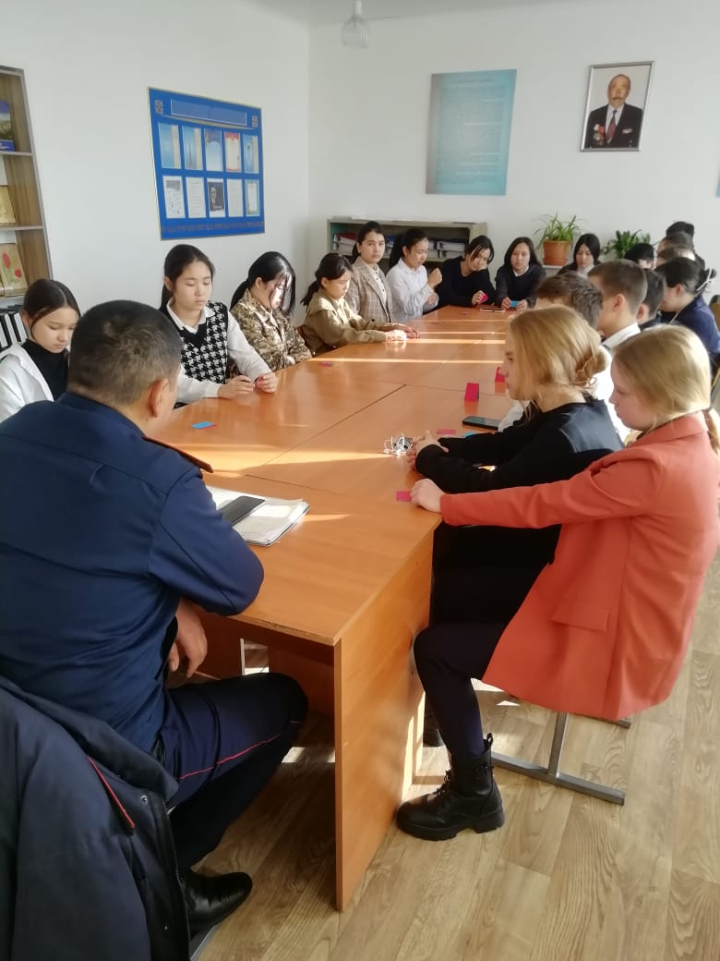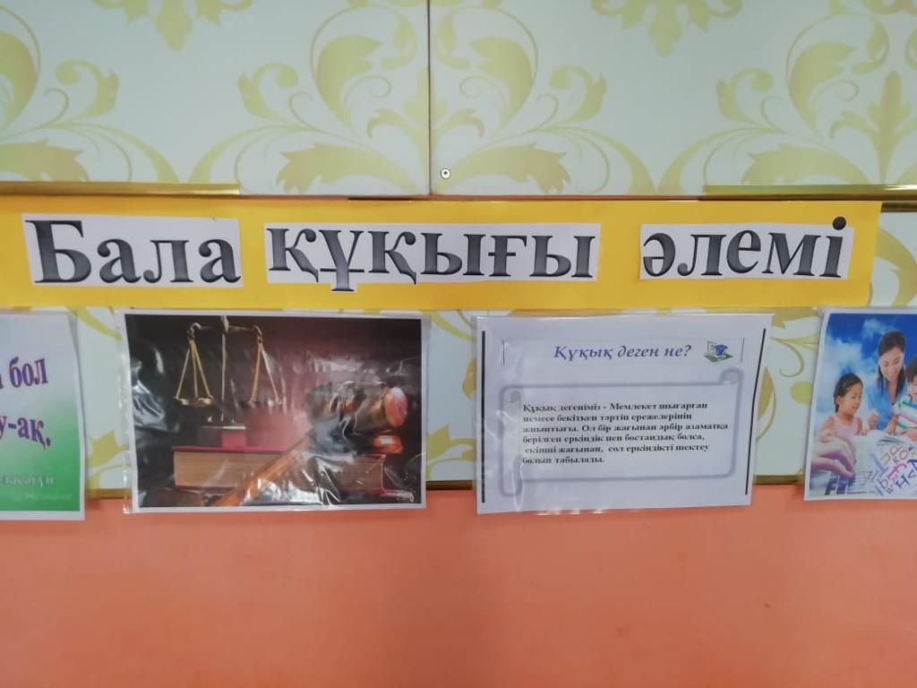

Р.Асубаев атындағы ЖББМ 7-12 ақпан аралығында Құқықтық сауаттылық апталығының есебі.
№ | Іс – шараның атауы | сілтеме | күні | Жауаптылар
1 | «Бала құқығы әлемі» құқықтық сауаттылық аптасының ашылуы.  Открытие Недели правовой грамотности (информация по школьному радио).  Оформление в фойе 1 этажа информационных стендов по правовой тематике.  Размещение на сайте школы информации о проведении недели правовых знаний. | https://www.facebook.com/100056789921064/posts/pfbid0JCWseiQmavEuvAVXwF5HtvrVra5RhdzN1JWQ8c9R2CeDdBENprM5axMyCi63x8uEl/?mibextid=cr9u03 | 07.02.2023 | Әлуметтік педагог Аргимбаева И.С  Сынып жетекшілер
2 | «Құқықтық Әлем балалар көзімен», «Әлем балалар көзімен», «Мен Әлемді саламын», «Менің отбасым», «Менің құқығым», «Балалық шақтың түрлі-түсті әлемі» суреттер сайысы таңдау тақырыбы.  Презентация «Конвенция о правах ребенка»  Выставка-коллаж рисунков-раскрасок  «Мои права» | https://www.facebook.com/100056789921064/posts/pfbid02UVTW2WXpTpWXTDJcRSsFSqvXVSG63e8wbqJNCBUZx37hiyVGEcyLmtDxiqTwq29ql/?mibextid=cr9u03 | 08.02.2023 | Сынып жетекшілер
3 | Сынып сағаттарының тақырыптары: «Жасөспірім және заң», «Әкімшілік және қылмыстық жауапкершілік», «Жасөспірімнің құқықтары мен міндеттері»  Классный час «Имею право, но обязан!»  Классный час «В ответе за свои поступки» | https://www.facebook.com/100056789921064/posts/pfbid04aGj7Snfk91W27MkekvQMk2iJEEHFstsCAW6L6GkJ6Lqp72rUZd1kT3ZvH8C72MSl/?mibextid=cr9u03 | 09.02.2023 | Сынып жетекшілер
4 | ЮПТ инспекторы мен тарих пәні мұғалімдерінің қатысуымен дөңгелек үстел.  Акт залында профилактикалық бағыттағы бейне роликтерді қарау.  Білім алушыларға, олардың ата-аналарына құқықтық тәрбие және кәмелетке толмағандардың құқыққа қарсы мінез-құлқының алдын алу мәселелері бойынша консультация беру,  Просмотр видеороликов профилактической направленности в актовом зале.  Консультирование обучающихся, их родителей по вопросам правового воспитания и профилактике противоправного поведения несовершеннолетних, | https://www.facebook.com/100056789921064/posts/pfbid02TqEWcLjbh9K7uMdPfTZa3TrHZtAtPcyHAYE3Gz6XcVxTXPBi81jtw6nPq9hipcUGl/?mibextid=cr9u03 | 10.02.2023 | Аргимбаева И.С.  Уашев А.Қ.  Темирова А.А.
5 | Ата-ана – жиналысы: «Отбасындағы бала құқығы».  Родительское собрание: "Права ребенка в семье», | https://www.facebook.com/100056789921064/posts/pfbid031KE8YBYTsWtpo34sYr4xonELq7rdQ11qgtwNSk3JameF6Qx7AMhpv56bWQ1AtxcSl/?mibextid=cr9u03 | 11.02.2023 | Психолог Шаймерденова А.Б  Кратович Е.М  Сынып жетекшілер

